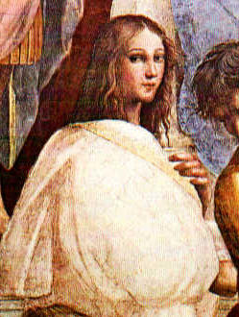
Nom : Hypatie (esprit critique)
Nom de son père : Théon d’Alexandrie
Fonction : Mathématiciens et astronomes
Localité : Grêce antique
Elle enseigne elle vulgarise
3 prédécesseur : Euclide, Archimède et Diophante

Elle est considéré comme
5 phrases
Faites preuve de vigilance
Vérifier toutes les informations
Efforcez-vous de comprendre ce qui n’est pas claire
Même un maitre peut se tromper
Sachez qu’il est toujours possible d’amélioré la pensé des plus grand

